MEDIENINFORMATION

Würth Elektronik wieder in Arbeitgeberstudie ausgezeichnet
Diversität und Gleichstellung in der Elektronik
Waldenburg, 28. Oktober 2022 – Würth Elektronik hat erneut hervorragend in der Brigitte-Arbeitgeberstudie abgeschnitten. Der Hersteller elektronischer und elektromechanischer Bauelemente gehört mit einem Gesamtergebnis von 4 von 5 möglichen Punkten zur Spitzengruppe der 281 befragten Unternehmen. In 80 Fragen wurden die Bemühungen der Organisationen beim Thema Gleichstellung in fünf Bereichen abgefragt: Maßnahmen zur Vereinbarkeit von Beruf und Familie, Flexibilität der Arbeit, Maßnahmen zur Karriereförderung sowie der Stellenwert von Transparenz und Gleichstellung.
„Diese Auszeichnung ist für uns jedes Mal wieder Bestätigung des Erreichten und Motivation für weitere Anstrengungen. Uns hat besonders gefreut, dass wir uns diesmal bei Transparenz und Gleichstellung um einen Punkt verbessern konnten“, sagt Lorena Haigis, bei Würth Elektronik eiSos verantwortlich für Employer Branding. Vanessa Stein, HR, unter anderem verantwortlich für den Bereich Lebenslagen, gibt ein Beispiel für die Fortschritte: „Wie gut man bei Würth Elektronik Beruf und Familie unter einen Hut bringen kann, zeigt sich übrigens auch bei den Männern: Im Vergleich zum vergangenen Jahr arbeiten bei uns mehr Väter in Teilzeit, und es gehen auch mehr Väter in Elternzeit.“
„Wir sind in einer von Männern dominierten Branche tätig. Es bleibt also eine Herausforderung, den Frauenanteil in Führungspositionen zu erhöhen. Aber wir sind auf einem guten Weg. Unser Mentoring-Programm zur Karriereförderung wird sehr gut angenommen und genutzt“, so Stein weiter. „Die Auszeichnung freut uns, weil sie der Öffentlichkeit zeigt, dass wir die Gleichstellung vorantreiben. Es würde mich freuen, wenn wir dadurch das Interesse der einen oder anderen zukünftigen Bewerberin wecken könnten.“
Expertinnenteam entwickelte Fragen
Fünf renommierte Expertinnen entwickelten den Fragebogen der Studie der Zeitschrift Brigitte und der Employer-Branding-Agentur Territory Embrace: die mehrfache Aufsichtsrätin und Senior Advisor Janina Kugel, die Wissenschaftliche Leiterin des Wirtschafts- und Sozialwissenschaftlichen Instituts der Hans-Böckler-Stiftung Prof. Dr. Bettina Kohlrausch, die Fair-Pay-Expertin Henrike von Platen, Ana-Cristina Grohnert, Vorstandsvorsitzende der Arbeitgeberinitiative „Charta der Vielfalt“, und Susanne Hüsemann, Geschäftsführerin von Queb, dem Bundesverband für Employer Branding, Personalmarketing und Recruiting.

Verfügbares Bildmaterial
Folgendes Bildmaterial steht druckfähig im Internet zum Download bereit: https://kk.htcm.de/press-releases/wuerth/
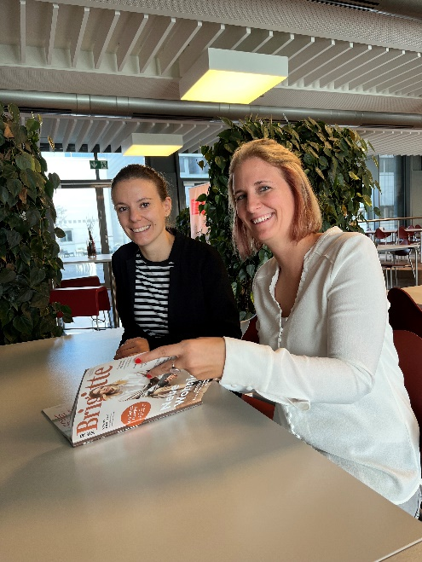Bildquelle: Würth Elektronik
Lorena Haigis, Employer Branding, und Vanessa Stein, HR, u. a. verantwortlich für den Bereich Lebenslagen (v.l.n.r.), freuen sich über das gute Abschneiden in der Brigitte-Studie.

Über die Würth Elektronik eiSos Gruppe
Die Würth Elektronik eiSos Gruppe ist Hersteller elektronischer und elektromechanischer Bauelemente für die Elektronikindustrie und Technologie-Enabler für zukunftsweisende Elektroniklösungen. Würth Elektronik eiSos ist einer der größten europäischen Hersteller von passiven Bauteilen und in 50 Ländern aktiv. Fertigungsstandorte in Europa, Asien und Nordamerika versorgen die weltweit wachsende Kundenzahl.
Das Produktprogramm umfasst EMV-Komponenten, Induktivitäten, Übertrager, HF-Bauteile, Varistoren, Kondensatoren, Widerstände, Quarze, Oszillatoren, Power Module, Wireless Power Transfer, LEDs, Sensoren, Steckverbinder, Stromversorgungselemente, Schalter, Taster, Verbindungstechnik, Sicherungshalter sowie Lösungen zur drahtlosen Datenübertragung.

Die Verfügbarkeit ab Lager aller Katalogbauteile ohne Mindestbestellmenge, kostenlose Muster und umfangreicher Support durch technische Vertriebsmitarbeitende und Auswahltools prägen die einzigartige Service-Orientierung des Unternehmens.
Würth Elektronik ist Teil der Würth-Gruppe, dem Weltmarktführer für Montage- und Befestigungstechnik. Das Unternehmen beschäftigt 8 000 Mitarbeitende und hat im Jahr 2021 einen Umsatz von 1,09 Milliarden Euro erwirtschaftet.
Würth Elektronik: more than you expect!
Weitere Informationen unter www.we-online.com

Weitere Informationen:  Würth Elektronik eiSos GmbH & Co. KG  Sarah Hurst  Max-Eyth-Straße 1  74638 Waldenburg  Telefon: +49 7942 945-5186  E-Mail: sarah.hurst@we-online.de  www.we-online.com | Pressekontakt:  HighTech communications GmbH  Brigitte Basilio  Brunhamstraße 21  81249 München  Telefon: +49 89 500778-20  Telefax: +49 89 500778-77  E-Mail: b.basilio@htcm.de  www.htcm.de

